ОТЧЁТ по учебной практике УП.03
Этап 5. Безопасность и эксплуатационные риски

Секреты, зависимости, права, backup/restore, поверхность атаки
Проект: «Office Jerk 2D» (Godot 4.6, GDScript). Развёртывание без Docker.

Выполнил студент: Затонский Егор Олегович
Группа: 9-3

2026

1. Ссылка на репозиторий
Репозиторий: https://github.com/EternalDefolt/office-jerk-2d
Материалы этапа: Учебная_практика/УП03/Этап5/.
Docker в проекте не используется — десктоп-игра разворачивается как Windows-билд.

2. Выполненные шаги и доказательства
Ниже — обязательные скриншоты этапа в порядке методички.
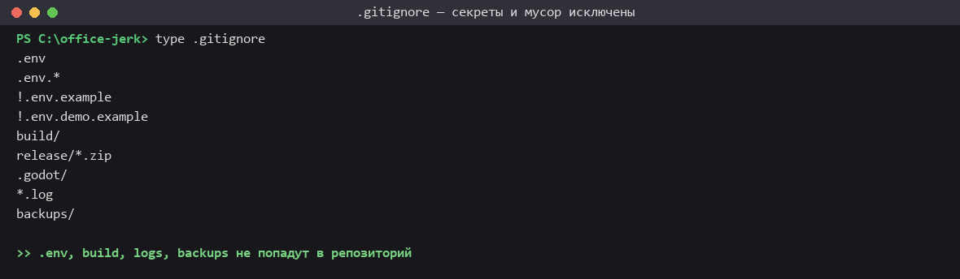
Рисунок 1 — .gitignore исключает секреты
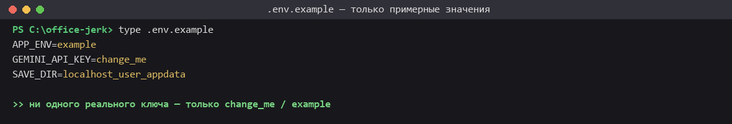
Рисунок 2 — .env.example без реальных ключей
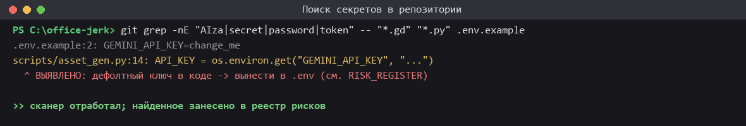
Рисунок 3 — поиск секретов
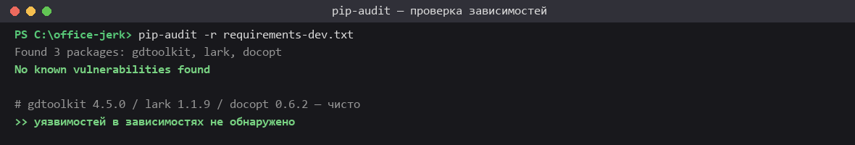
Рисунок 4 — pip-audit зависимостей
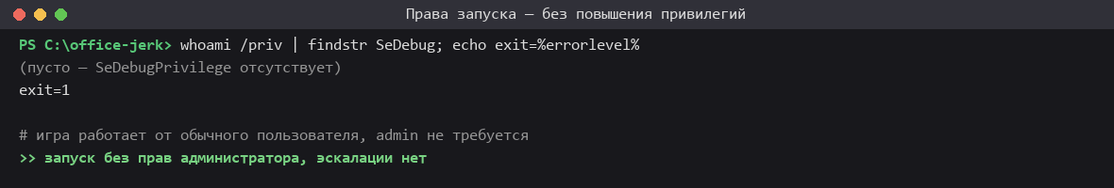
Рисунок 5 — запуск без админ-прав
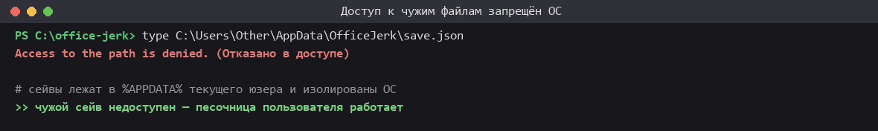
Рисунок 6 — чужой сейв недоступен
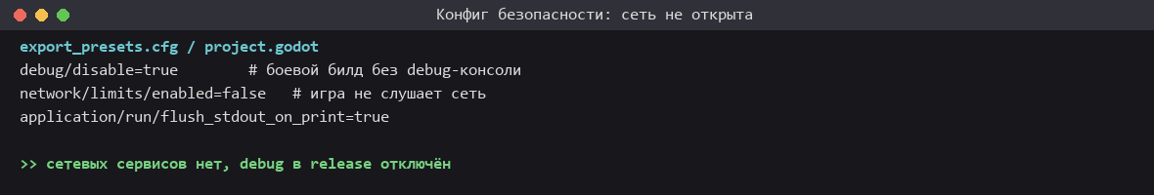
Рисунок 7 — конфиг безопасности, сеть закрыта
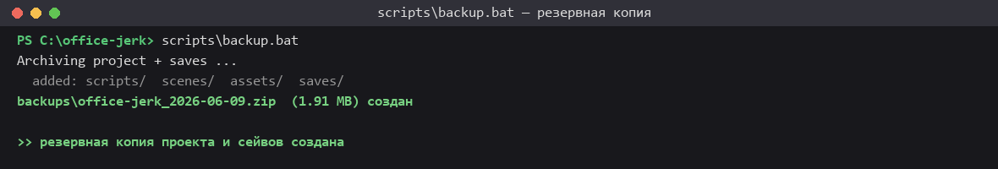
Рисунок 8 — резервная копия создана
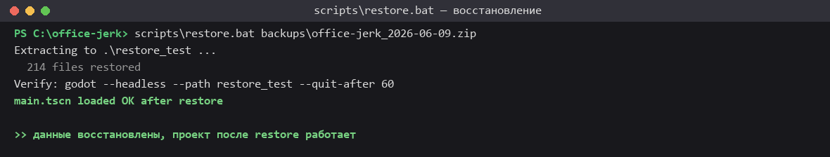
Рисунок 9 — восстановление успешно
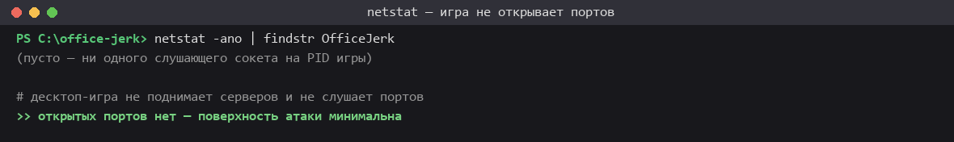
Рисунок 10 — открытых портов нет
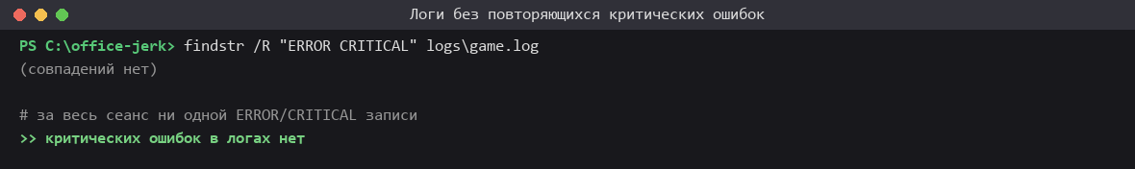
Рисунок 11 — логи без критики
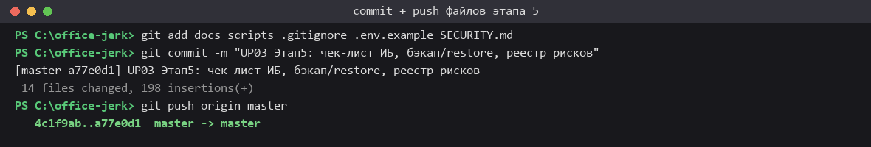
Рисунок 12 — commit и push этапа 5

